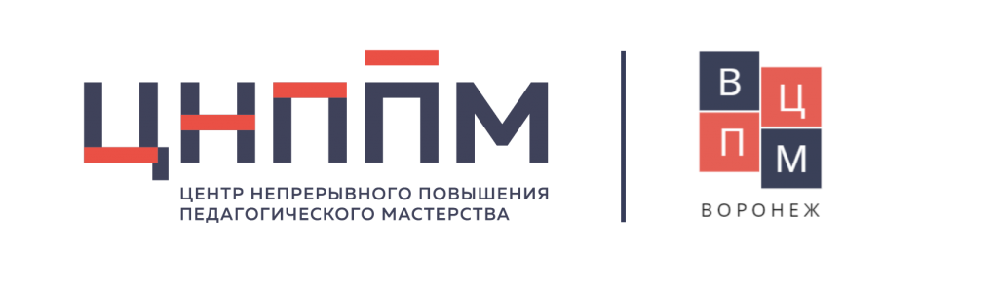 

**Индивидуальный образовательный маршрут**

|  |  |  |  |  |
| --- | --- | --- | --- | --- |
| **ФИО (полностью)** | *Ревенко Светлана Валентиновна* | | | |
| **Муниципалитет** | *г. Красноярск* | | | |
| **Организация** | *МБДОУ 18* | | | |
| **Должность** | *воспитатель* | | | |
| **Профессиональные дефициты / Задачи на предстоящий период** | **Образовательные задачи** | **Формы работы/ взаимодействия по реализации образовательных задач** | **Сроки реализации**  (указать даты / месяц(ы), год) | **Форма предъявления результата** |
| 1 | 2 | 3 | 4 | 5 |
| *Недостаточное владение ИК – технологиями (работа с интерактивной доской, видеомонтаж роликов, фильмов)* | *Изучить видео уроки по использованию интерактивной доски.*  *Научиться пользоваться программой SMART NOTEBOOK.*  *Внедрить в педагогический процесс* | Просмотр видео-уроков:  «Интерактивная доска в образовательной деятельности в ДОУ» <https://yandex.ru/video/preview/?text=видеоурок%20по%20использованию%20интерактивной%20доски%20в%20доу&path=wizard&parent-reqid=1637848541253632-11738964927091474294-vla1-4225-vla-l7-balancer-8080-BAL-9877&wiz_type=vital&filmId=11487392225623203926>  «Видео монтаж для начинающих»  <https://texterra.ru/blog/videomontazh-dlya-nachinayushchikh-podrobnyy-gayd-s-layfkhakami.html>  «Методическое пособие по *SMART NOTEBOOK»*  <https://kpfu.ru/portal/docs/F1532584194/SmartNotebookIntrodution.pdf> | *Март 2023 -август 2023*  *сентябрь2023- декабрь 2023*  *август 2023*  *сентябрь 2023* | *Конспекты, фотоотчет, сценарные планы занятий.*  *Представление своего опыта на мастер- класс для педагогов Д*  *Отчет о результатах самообразования.* |